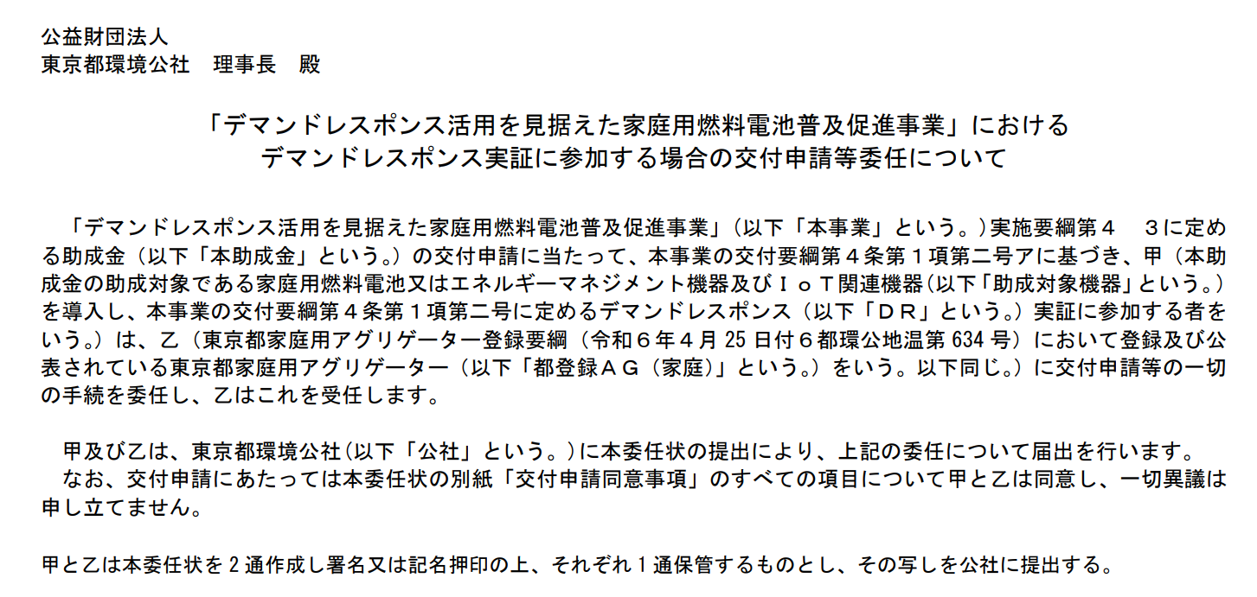
作成日：令和 年 月 日
委任者・助成対象者【甲】  (助成対象機器を導入する者) |  |  | 受任者・手続代行者【乙】  (都登録ＡＧ（家庭）)
氏 名 |  | 印※1 | 事業者名 |  | 印※2  （法人印）
 |  |  | 部 署
 |  |  | 担当者氏名
住 所 |  |  | 住 所
※1 :自筆による署名の場合、押印は任意とする
※2 :本事業を行う責任者が押印すること(必ずしも代表取締役印である必要はありません)
※3 :都登録ＡＧ（家庭）が交付申請に係る手続代行業務を販売事業者に委託する場合は、下欄を記載すること
※3
事業者名：

住 所：

担当者氏名： 印※2
